MOD.5

CLAUSOLE DI AUTOTUTELA E PATTO DI INTEGRITA’

Tra il Comune di Palermo

E

il sottoscritto/a………………………………………..nato a……………………il………………..

e residente a …………………..via…………………….nella qualità di dell'Impresa

…….………………………….………………………………………………………. iscritta nel Registro delle Imprese tenuto presso la Camera di Commercio Industria
Artigianato ed Agricoltura di …………………..partecipante alla procedura di gara per l’affidamento del servizio “DESTEENAZIONE 52 - desideri in azione” CUP D71H25000300006 CIG BB10306592.
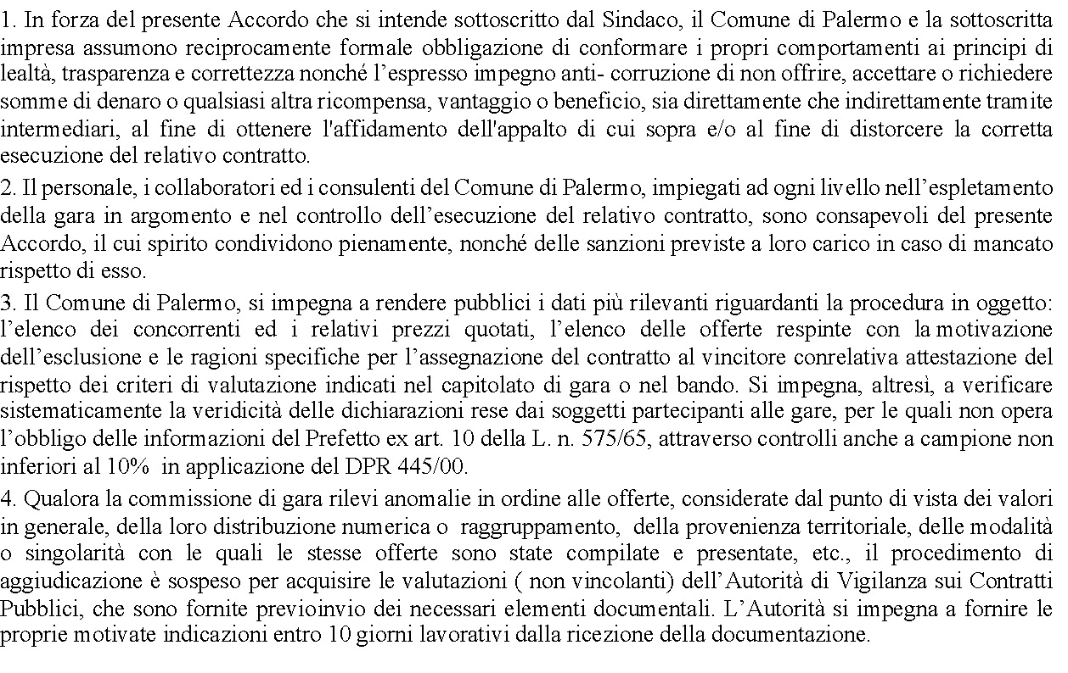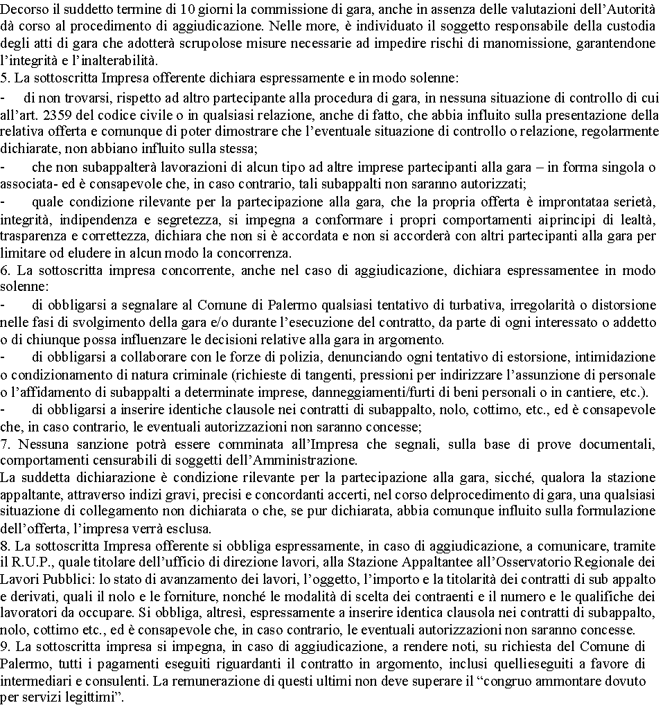

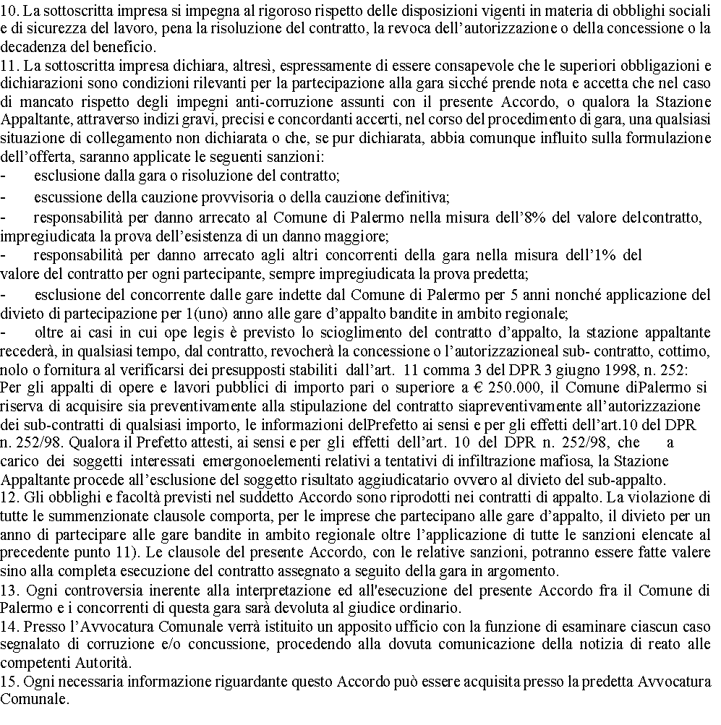
DATA

PER IL COMUNE DI PALERMO  Il Sindaco |  | PER L’IMPRESA PARTECIPANTE
(On.le Prof. Roberto Lagalla) |  | (timbro dell’impresa e firma del rappresentante legale)

